**//Example 9 (JMenuBar, JMenu and JMenuItem)**

**import** javax.swing.*;

**class** MenuExample

{

          JMenu menu, submenu;

          JMenuItem i1, i2, i3, i4, i5;

          MenuExample(){

          JFrame f= **new** JFrame("Menu and MenuItem Example");

          JMenuBar mb=**new** JMenuBar();

          menu=**new** JMenu("Menu");

          submenu=**new** JMenu("Sub Menu");

          i1=**new** JMenuItem("Item 1");

          i2=**new** JMenuItem("Item 2");

          i3=**new** JMenuItem("Item 3");

          i4=**new** JMenuItem("Item 4");

          i5=**new** JMenuItem("Item 5");

          menu.add(i1); menu.add(i2); menu.add(i3);

          submenu.add(i4); submenu.add(i5);

          menu.add(submenu);

          mb.add(menu);

          f.setJMenuBar(mb);

          f.setSize(400,400);

          f.setLayout(**null**);

          f.setVisible(**true**);

}

**public** **static** **void** main(String args[])

{

**new** MenuExample();

}}

**Output:**

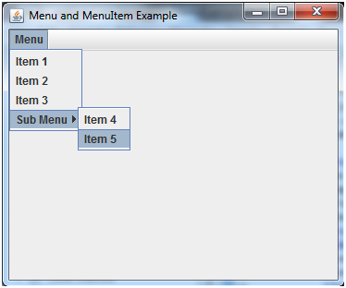

**//Example 10 (JMenuBar, JMenu and JMenuItem)**

**import** javax.swing.*;

**import** java.awt.event.*;

**public** **class** MenuExample **implements** ActionListener{

JFrame f;

JMenuBar mb;

JMenu file,edit,help;

JMenuItem cut,copy,paste,selectAll;

JTextArea ta;

MenuExample(){

f=**new** JFrame();

cut=**new** JMenuItem("cut");

copy=**new** JMenuItem("copy");

paste=**new** JMenuItem("paste");

selectAll=**new** JMenuItem("selectAll");

cut.addActionListener(**this**);

copy.addActionListener(**this**);

paste.addActionListener(**this**);

selectAll.addActionListener(**this**);

mb=**new** JMenuBar();

file=**new** JMenu("File");

edit=**new** JMenu("Edit");

help=**new** JMenu("Help");

edit.add(cut);edit.add(copy);edit.add(paste);edit.add(selectAll);

mb.add(file);mb.add(edit);mb.add(help);

ta=**new** JTextArea();

ta.setBounds(5,5,360,320);

f.add(mb);f.add(ta);

f.setJMenuBar(mb);

f.setLayout(**null**);

f.setSize(400,400);

f.setVisible(**true**);

}

**public** **void** actionPerformed(ActionEvent e) {

**if**(e.getSource()==cut)

ta.cut();

**if**(e.getSource()==paste)

ta.paste();

**if**(e.getSource()==copy)

ta.copy();

**if**(e.getSource()==selectAll)

ta.selectAll();

}

**public** **static** **void** main(String[] args) {

**new** MenuExample();

}

}

**Output:**

